|  |  |  |
| --- | --- | --- |
| ***NOMBRE*** | ***CLAUDIA LILIANA MORALES BORJA*** | |
| ***PERFIL*** | ***FORMADORA*** | |
| ***IEO***  ***(SEDE)***  *Escriba el nombre de cada una de las sedes que le corresponde* | ***¿CRONOGRAMA CONCERTADO?***  *(Responder SI O NO – Si su respuesta es* ***SI****, debe adjuntar cada uno de los cronogramas concertados, si su respuesta es* ***NO*** *debe escribir el por qué)* | ***¿HA REALIZADO ALGUNA ACTIVIDAD EN ESTA SEDE (IEO)?***  *Si su respuesta es SI, debe hacer una descripción individual de la actividad realizada* |
| 1.STA ROSA | SI  Taller de Educación Artística  Con estudiantes  Horario  :martes de 1-3Pm  2 veces al mes  NO CON DOCENTES  pues el coordinador concertará después de semana santa con ellos-  se quedó pendiente mandar carta al coordinador para confirmar espacio en FUANDAUTONOMA | SI  **ACTIVIDADES**  1. Socialización: del proyecto MCEE  .5 de Marzo. Se hizo la presentación del proyecto y utilizamos como herramienta la metáfora de la flor y se llevó hecha en pequeña escala para el director y una armable para la presentación del proyecto. También compartimos frutas como un símbolo de integración.  2. Convocatoria. Estudiantes. **8 de Marzo**.  Entramos a cada salón presentándonos ante los estudiantes .para contarles del proyecto y a la vez hacer un mapeo de la estado actual del arte en la institución. Como instrumento de mapeo llevamos aviones de papel que repartíamos a los estudiantes y también a los profesores con preguntas como:  Que entiendes por Arte?  Que artistas conoces…?  Que es lo que más te gusta del colegio¡ etc….al final mandaban el mensaje haciendo volar el avión .Los directores de clase eligieron 2 alumnos por salón ,algunos 3 la elección  3. Taller de Educación  Artística con 45 estudiantes.  .**13 de Marzo.**  **“EL CUERPO CONEXIÓN**  **DE VIDA”**  **PROPÓSITO FORMATIVO**  **Competencia integrativa, comunicativa y participativa**  Este primer taller está concebido para que el estudiante se sensibilice con sus sentidos a través de su cuerpo, la imagen y el ritmo, conectándose consigo mismo desde la respiración y el silencio corporal en un encuentro con sus propias capacidades inherentes, como ser humano, a través de vivencias corporales donde su escucha, atención serán herramienta para visualizar su propia imagen y ritmo, una escucha de si y del mundo que lo rodea integrándol@s en un ritmo grupal ayudando a buscar el camino hacia la creatividad y el desarrollo humano.  **OBJETIVO**  Despertar de los sentidos a través del silencio corporal ,la escucha y el movimiento  **FASES Y DESCRIPCIÓN DE LAS ACTIVIDADES**  **PRIMERA FASE: Conexión .**Desde donde se encontraban sentado iniciamos por acomodarse en una posición que estuvieran cómodos ,pues la falta de traje adecuado, hizo que se iniciara la experiencia corporal sentados en el piso, en silencio corporal .Se inició con la formadora iniciando un ritmo con la palmas de la mano, para luego cambiar a diferentes partes del cuerpo y en el suelo, siempre llevando el ritmo al unísono  **SEGUNDA FASE**: Presentación. Sin perder el ritmo, se involucra la voz presentado al frente “yo me llamo. Gustavo...y mirando la compañera de al lado derecho le dice “...y cómo te llamas tú? Y así sucesivamente. Relacionándose uno con el otr@  **TERCERA** FASE: Escucharse y escuchar. Cada estudiante dice el nombre y el grupo lo repite al unísono en eco y llevando el ritmo hasta terminar expresando cada uno en una imagen de si sin voz y en el ritmo-  CUARTA FASE: **Reflexión** de la vivencia hablada en grupo |
| 2.RODRIGO LLOREDA | SI CON ESTUDIANTES  HORARIOS VIERNES DE 9-12 a-m El primero y tercer viernes del mes.  PROFESOR FREDY TASCON LLAMARLO PARA QUE MANDE INFORMACION DE PROYECTOS Se ha realizado un taller- Viernes 23  NO CON DOCENTES LA COORDINADORA CONCERTARA CON ELLOS DESPUES DE SEMANA SANTA.  PREVIO HAY ESCRITO PROFESORES QUE ACEPTARON ESCRIBIR | SI  **ACTIVIDADES**  1. Socialización del proyecto MCEE.  2. Convocatoria Estudiantes. **Marzo 16**.  Entramos a cada salón presentándonos ante los estudiantes .para contarles del proyecto y a la vez hacer un mapeo de la estado actual del arte en la institución. Como instrumento de mapeo llevamos aviones de papel que repartíamos a los estudiantes y también a los profesores con preguntas como:    3. Taller de Educación  Artística con 45 estudiantes.  **23 de Marzo**.  **¨”EL CUERPO CONEXIÓN DE VIDA”**  **Competencia integrativa, comunicativa y participativa.**  **PROPÓSITO FORMATIVO**  **PROPÓSITO FORMATIVO Competencia integrativa, comunicativa y participativa**  Este primer taller está concebido para que el estudiante se sensibilice con sus sentidos a través de su cuerpo, la imagen y el ritmo, conectándose consigo mismo desde la respiración y el silencio corporal en un encuentro con sus propias capacidades inherentes, como ser humano, a través de vivencias corporales donde su escucha, atención serán herramienta para visualizar su propia imagen y ritmo, una escucha de si y del mundo que lo rodea integrándol@s en un ritmo grupal ayudando a buscar el camino hacia la creatividad y el desarrollo humano.  **OBJETIVO**  Despertar de los sentidos a través del silencio corporal ,la escucha y el movimiento  **FASES Y DESCRIPCIÓN DE LAS ACTIVIDADES**  **PRIMERA FASE: Conexión .**Desde donde se encontraban sentado iniciamos por acomodarse en una posición que estuvieran cómodos ,pues la falta de traje adecuado, hizo que se iniciara la experiencia corporal sentados en el piso, en silencio corporal .Se inició con la formadora iniciando un ritmo con la palmas de la mano, para luego cambiar a diferentes partes del cuerpo y en el suelo, siempre llevando el ritmo al unísono  **SEGUNDA FASE**: Presentación. Sin perder el ritmo, se involucra la voz presentado al frente “yo me llamo. Gustavo...y mirando la compañera de al lado derecho le dice “...y cómo te llamas tú? Y así sucesivamente. Relacionándose uno con el otr@  **TERCERA** FASE: Escucharse y escuchar. Cada estudiante dice el nombre y el grupo lo repite al unísono en eco y llevando el ritmo hasta terminar expresando cada uno en una imagen de si sin voz y en el ritmo-  CUARTA FASE: **Reflexión** de la vivencia hablada en grupo. |
| 3.JUAN XXIII CIUDAD DE CALI | 1-TALLER DE ESTETICA DOCENTNES: SEGUNDO VIERNES DE CADA MES -SE INICIA EL VIERNES 13 DE ABRIL  I TALLELR POR MES  HORARIO: 8:15 -9:15 a.m. RECREO 9:45-10:40 a.m.  2-TALLER DE ARTISTICA ESTUDIANTES: SEGUNDO Y CUARTO JUEVES DE CADA MES.  SE INICIA EL JUEVES 12 DE ABRIL.  2 VECES POR MES HORARIO: 7:25 a.m.  EL ACOMPAÑAMIENTO SERA UN PROCESO DE CONOCIMIENTO EN LOS TALLERES PARA SABER MUTUAMENTENTE COMO SERIA DICHA ACTIVIDAD  RECTORA: GLADIS RUEDA GALLEGO –  COORDINADOR DE SEDE: JAVIER MUÑOZ.  HAY QUE CREAR UN MAPA DONDE ESTE LOS PROYECTOS DE LA INSTITUCION Y QUE PERFIL LO ACOMPAÑA.  PUNTUALISARON LA NECESIDAD DE COLOCAR EN LA INSTITUCION PUBLICIDAD O INFORMACION DEL PROYECTO MCEE  PROYECTOS ENCONTRADOS EN LA IEO:” Proyecto Huellas-“Proyecto Semillas”: promoción de bachillerato.  PROFESORA DE ARTISTICA: XIOMARA GRADOS 6-7-8-9  PROFESORA DE SOCIALES: LUCELLY ASUME  ACTI VIDADES ARTISTICAS GRADOS 8-9-10-11.  CONVOCATORIA 3 DE ABRIL PARA LOS 45 ESTUDIANTE | NO |
| 4. JUAN XXXIII NIÑO JESUS DE PRAGA. | **TALLER CON DOCENTES**: CADA PRIMER JUEVES DE  MES.HORARIO: 10:40-12:20 a.m.  SE INICIA DIALOGO CON  **DOCENTES** EL JUEVES **5 DE ABRIL.**  HORARIO: 7:25 a.m.  TALLER DE EDUCACION ARTISTICA ESTUDIANTES CADA PRIMER Y TERCER MIERACOLES DE CADA MES .HORARIO: DE 9:45 a 10:40 a.m. 10:45 .12:20  COORDINADOR: NELSON ARBOLEDA CEL. 3007471264  POSIBLES PROFESORES VINCULADOS:  ZULEIMA: Español  DELFINA: Contabilidad  MARTA EURIL: Sociales.  JOSE ANTONIO OSORIO: COORDINADOR ZONAL: CEL: 3117389767  CONVOCATORIA 4 DE ABRIL | NO |
| 5.DIAMANTE | El coordinador zonal José Antonio concertó para el 3 de Abril | NO |
| 6. |  |  |
| 7. |  |  |
| ***OBSERVACIONES INDIVIDUALES***  *Escribir las situaciones que se han presentado durante la concertación de cronogramas y planeación* | | |
| ***Ha sido difícil la concertación de horarios con los profesores por sus cargas académicas y algunos por falta de compromiso***  ***Creo que la comunicación con el dinamizador no es tan fluida y para el grupo es difícil delegar las acciones supuestas de su trabajo.***  ***La falta de materiales .*** | | |

**REGISTRO INDIVIDUAL – MARZO**

**CONCERTACIÓN DE CRONOGRAMAS**

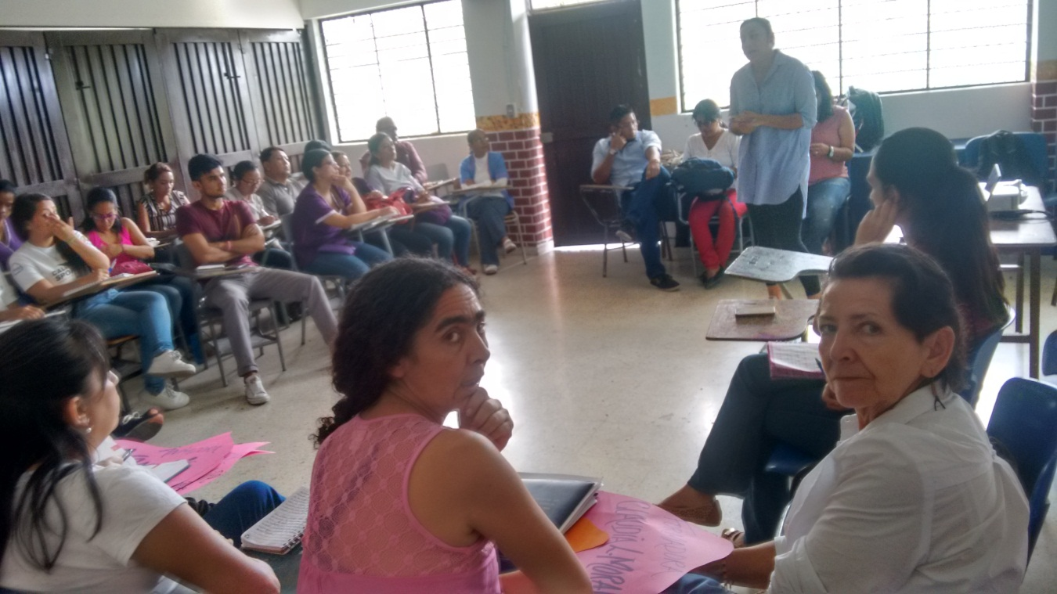

Socializacion IEO Sta Rosa 5 de Marzo 2018

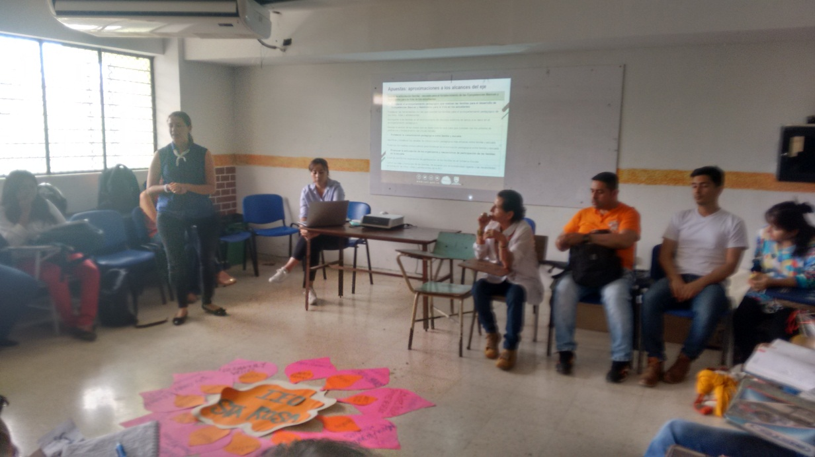

Flor didáctica de presentación MCEE

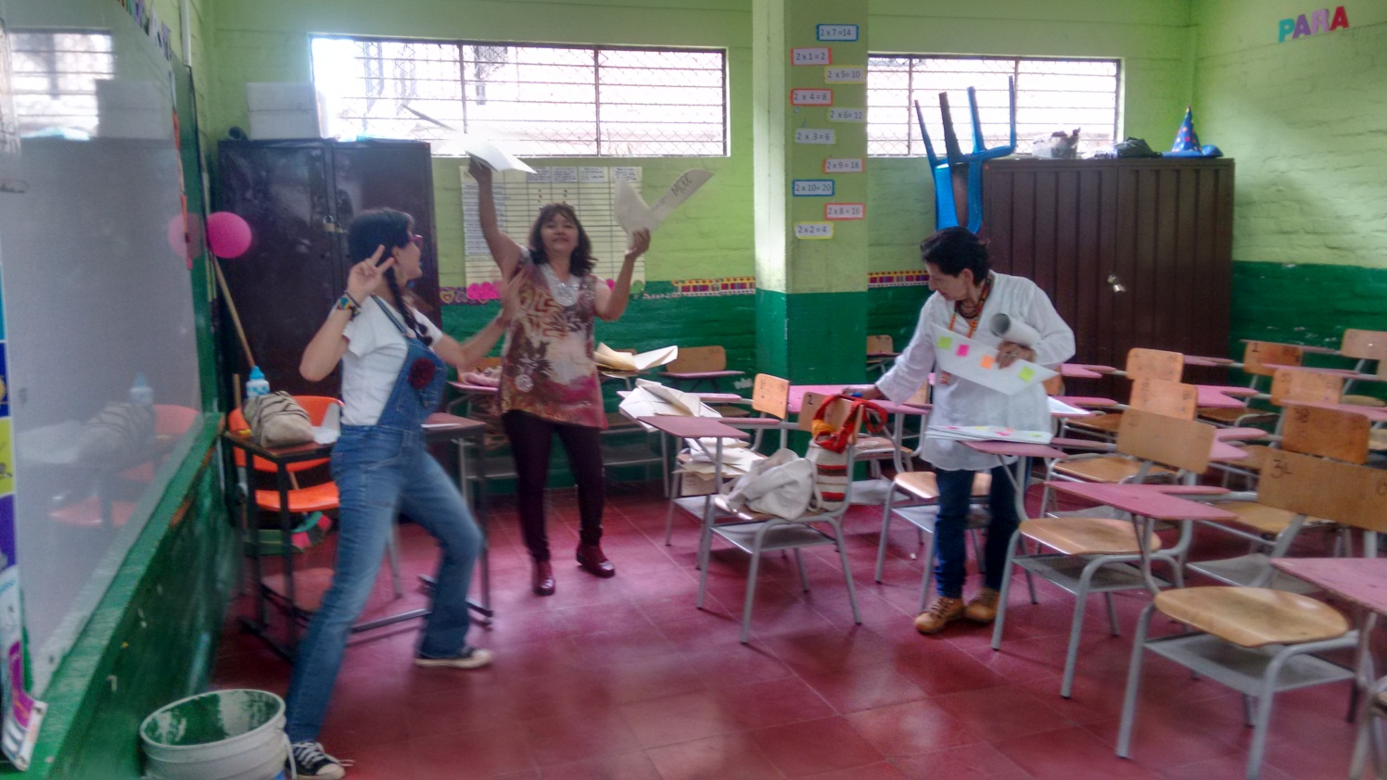

AVIONES INSTRUMENTOS MAPEO

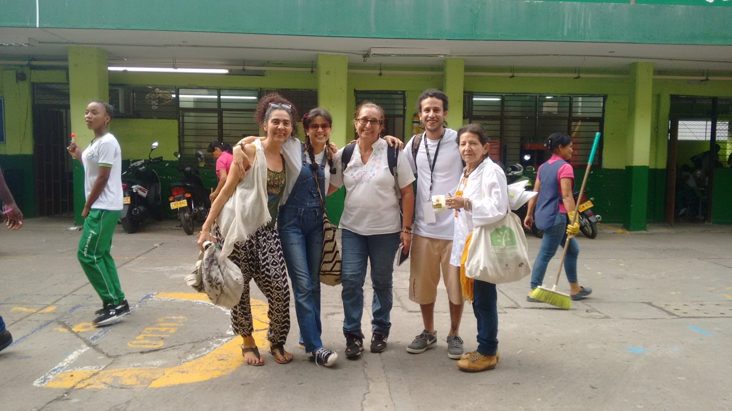

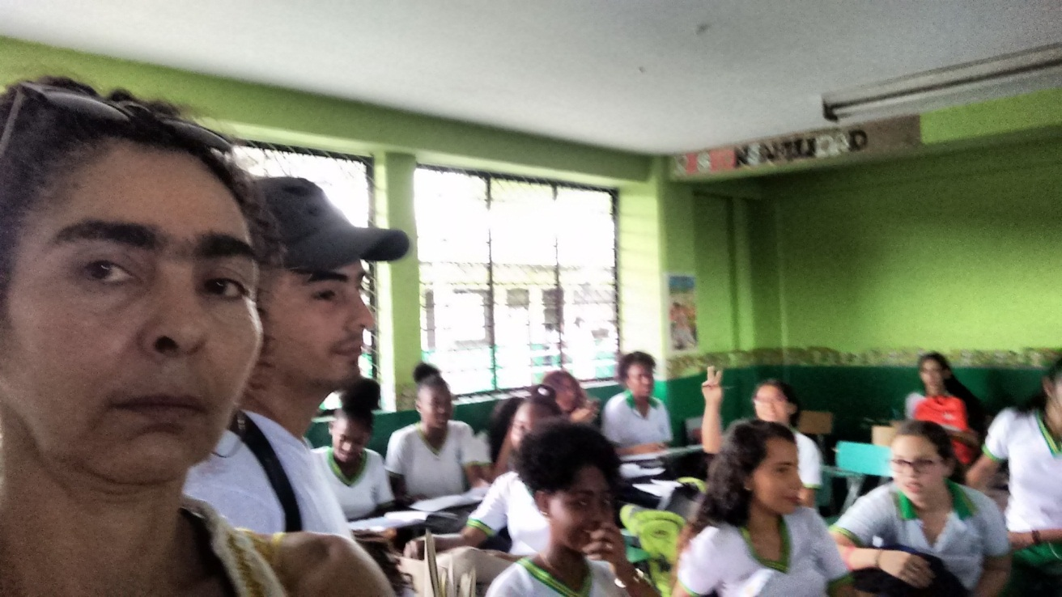

Estudiantes Sta Rosa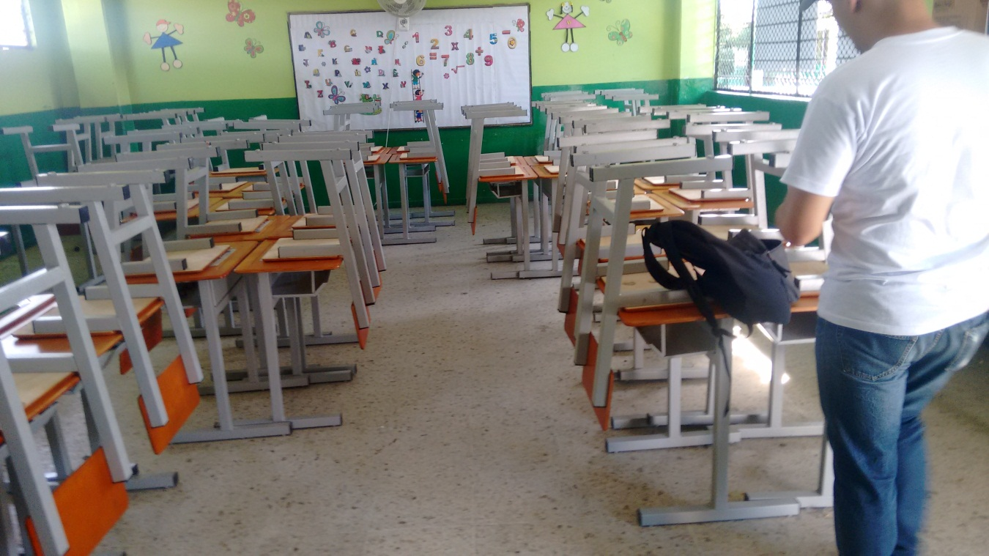

Espacio para primer día de taller no estaba concertado el espacio y esto es provisional toco correr asientos, barrer y trapear

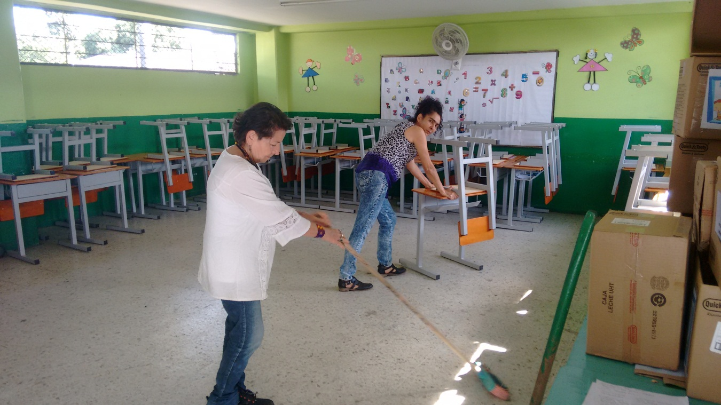

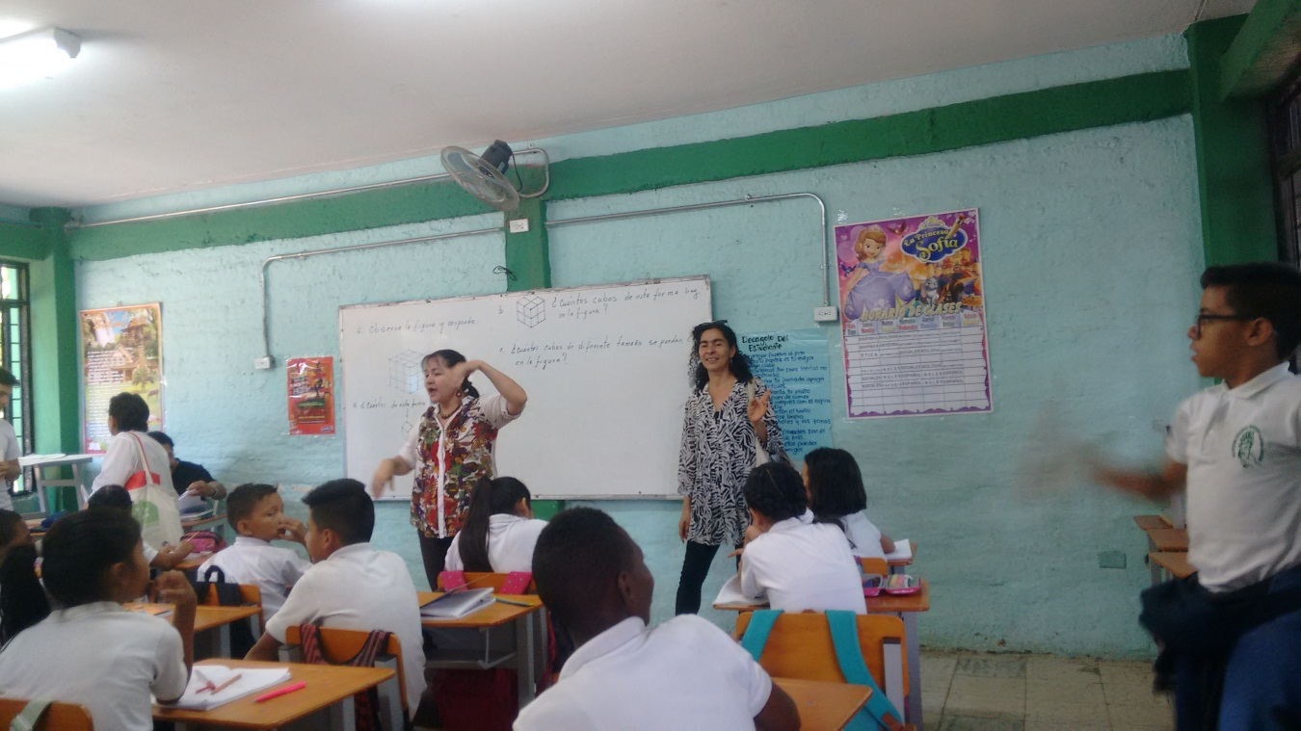

Convocatoria Rodrigo lloreda